
Καλλιθέα 30/10/2013
Αρ.Πρωτ.:2118

ΠΡΟΣ
Ειρηνοδικείο Καλλιθέας

Παρακαλούμε να διοριστεί δικαστικός αντιπρόσωπος για την Ετήσια Τακτική Εκλογικοαπολογιστική Γενική Συνέλευση του Συνδέσμου μας που αριθμεί 400 μέλη, η οποία θα γίνει στα γραφεία του Συνδέσμου, Ελ. Βενιζέλου 248, Καλλιθέα, στις 20 Νοεμβρίου 2013, ημέρα Τετάρτη και ώρα 18.00,στην 3^{η} και τελική συνάντηση.
Η παρουσία αντιπροσώπου θεωρείται απαραίτητη καθώς θα γίνουν εκλογές για την ανάδειξη του νέου Δ.Σ. όπως επίσης και εκλογή αντιπροσώπων στο δευτεροβάθμιο όργανο.

Με τιμή
Εκ μέρους του Δ.Σ.

Ο ΠΡΟΕΔΡΟΣ |  | Ο ΓΕΝ. ΓΡΑΜΜΑΤΕΑΣ
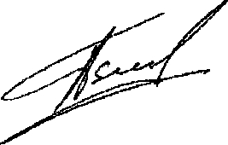 |  | 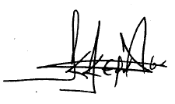
ΠΕΤΙΜΕΖΑΣ ΑΠΟΣΤΟΛΟΣ ΚΕΡΑΤΣΑΣ ΚΩΝ.ΝΟΣ

